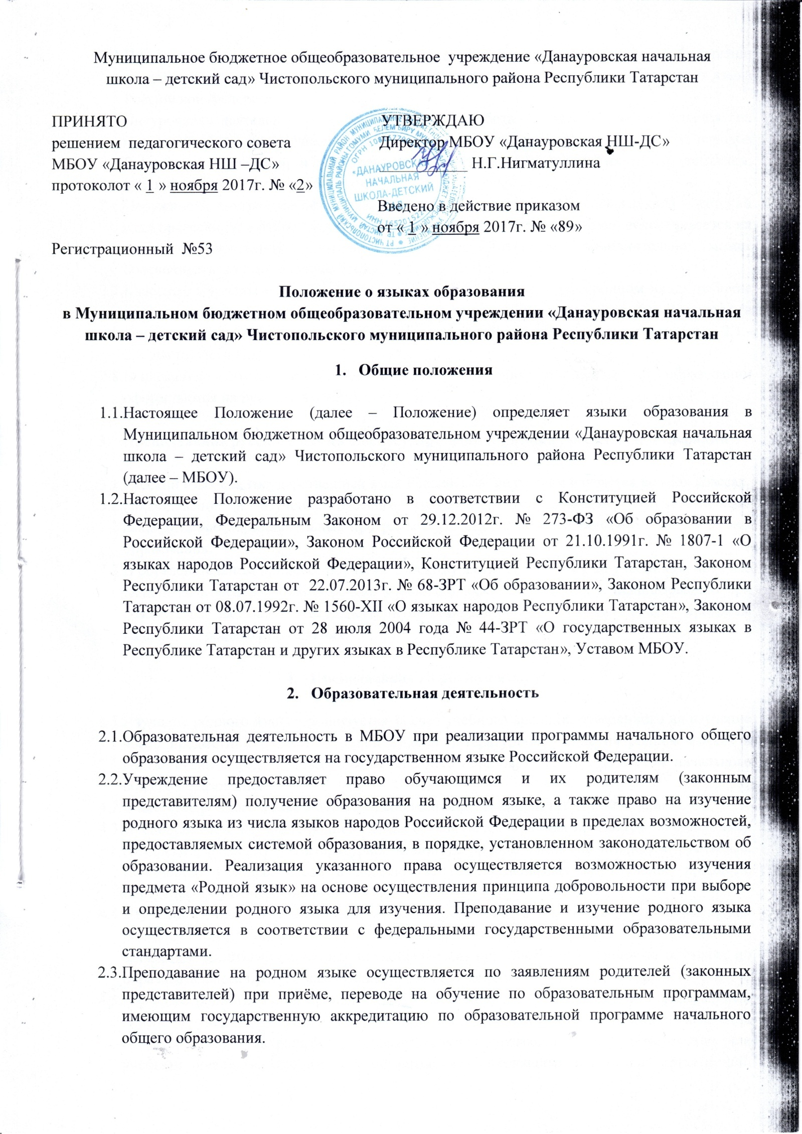

  - Преподавание и изучение родного языка из числа языков народов Российской Федерации не должно осуществляться в ущерб преподаванию и изучению государственного языка Российской Федерации.
  - Внеурочная деятельность и воспитательная работа в МБОУ осуществляется на государственном языке Российской Федерации, могут осуществляться на языках народов Российской Федерации и иностранном языке в зависимости от их целей, тематики, целевой аудитории и иных факторов.
  - Наружное и внутреннее оформление МБОУ «Данауровская начальная школа – детский сад» (вывески, указатели, наименования помещений, названия стендов) обеспечивается на двух государственных языках Республики Татарстан, дополнительно может обеспечиваться на английском языке.
  - Классные журналы и иные журналы занятий (в том числе в электронном виде), рабочие программы и иная документация, связанная с реализацией образовательных программ (в том числе дополнительных) ведутся на языках, определённых в соответствии с п.п. 2.1.-2.5. настоящего Положения.
  - Выдаваемые обучающимся по окончании обучения документы об образовании оформляются на русском языке.

- Преподавание русского языка как государственного языка Российской Федерации

  - Русский язык как государственный язык Российской Федерации изучается во всех классах.
  - Преподавание и изучение русского языка в рамках имеющих государственную аккредитацию образовательных программ осуществляется в соответствии со стандартами образования.
  - В образовательном процессе обучение русскому языку проводится по учебникам, которые включены в федеральный перечень учебников, рекомендованных к использованию при реализации имеющих государственную аккредитацию образовательных программ начального общего образования.

- Преподавание на родном языке

  - Изучение родного языка организуется за счет учебного времени, отведенного на изучение часов предметной области «Родной язык и литературное чтение на родном языке» в соответствии с федеральным государственным образовательным стандартом начального общего образования.
  - В качестве родного языка в МБОУ преподаются русский или татарский языки.
  - Преподавание и изучение родного языка организуется в рамках предметов «Родной язык (татарский, русский)», «Литературное чтение на родном языке (на татарском, русском)». Количество учебных часов в неделю (за год), отводимых на изучение предмета, определяется учебным планом.
  - Изучение родного языка из числа языков народов РФ, в том числе русского языка как родного языка, осуществляется в пределах возможностей МБОУ, по письменному заявлению родителей (законных представителей) при приеме (переводе) на обучение по образовательным программам начального общего образования (приложение № 1).
  - Изучение родного языка проводится по учебникам, которые включены в федеральный перечень учебников, рекомендованных к использованию при реализации имеющих государственную аккредитацию образовательных программ общего образования или учебным пособиям, выпущенным организациями, входящими в перечень организаций, осуществляющих выпуск учебных пособий, которые допускаются к использованию при реализации имеющих государственную аккредитацию образовательных программ общего образования.

- Преподавание иностранных языков

  - Преподавание и изучение иностранного языка организуется во 2-4 классах в рамках
предметной области «Иностранный язык».
  - В качестве иностранного языка в МБОУ изучается английский язык. Количество учебных часов в неделю (за год), отводимых на изучении предмета, определяется учебным планом.
  - В образовательном процессе обучение иностранным языкам проводится по учебникам,
которые включены в федеральный перечень учебников, рекомендованных к использованию при реализации имеющих государственную аккредитацию образовательных программ начального общего образования.

6. Заключительные положения.

6.1.Настоящее Положение вступает в силу с момента утверждения. Внесение дополнений и
изменений в Положение производится на заседании педагогического совета МБОУ в
соответствии с требованиями действующего законодательства. Положение действительно
до принятия новой редакции.
6.2.Образовательное учреждение размещает информацию о языках обучения на официальном
сайте МБОУ «Данауровская НШ-ДС».

Приложение № 1

Директору МБОУ «Данауровская НШ-ДС»
Нигматуллиной Н.Г.
от ____________________________________,
ФИО родителей (законных представителей)
проживающего по адресу:________________
______________________________________
контактный телефон:____________________

заявление.

Я,___________________________________________________________________________
ФИО родителя/законного представителя
учитывая мнение своего ребенка ________________________________________________
ФИО и дата рождения ребенка
_____________________________________________________________________________

даю согласие на изучение __________________________________________ языка в рамках
русского или иного языка из числа языков народов РФ
учебных предметов «Родной язык» и «Литературное чтение на родном языке» в объеме, предусмотренном учебным планом школы на уровне начального общего образования.
Подпись родителей (законных представителей)
«____»____________20___ г.
____________________/_______________________________
____________________/_______________________________



